Гуманитарный проект
Государственное учреждение
«Березовский городской Дом культуры»

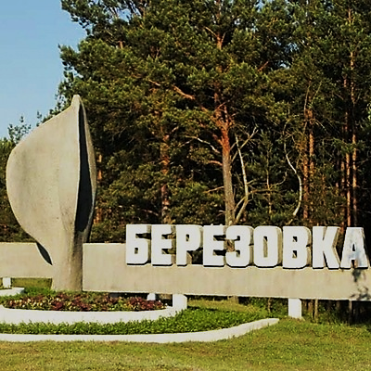

- Наименование проекта:
«Магия хрустального звона»
- Срок реализации проекта:
2020-2021 гг.
- Организация – заявитель предлагающая проект:
Государственное учреждение «Березовский городской Дом культуры»
- Цели проекта:
Сохранение и преумножение исторического наследия стеклодувов, укрепление профессиональных и культурных связей между работниками стеклозавода.
- Задачи, планируемые к выполнению в рамках реализации проекта:
- закупка реквизита для установки мини-версии ремесленной мастерской по производству стеклянных изделий древним способом, в рамках зрелищного шоу «Древнее стеклоделие»;
- закупка стендов и фотопечать для установки исторической аллеи памяти «Стеклоград» с историей становления и развития стекольной промышленности ОАО «Стеклозавод «Неман»;
- реконструкция летней сцены ГУ «Березовский городской Дом культуры» для проведения театрализованной программы и праздничного концерта: закупка и установка навеса и светового оборудования сцены;
- Целевая группа:
- Все категории граждан не зависимо от возраста, национальности и места проживания.
- Краткое описание мероприятий в рамках проекта:
Организация гуманитарного проекта «Магия хрустального звона»:
- разработка концепции мероприятия, составление программы и сценарного плана, написание сценария;
- разработка проекта по установке тематических площадок;
- закупка необходимых материалов для реконструкции летней сцены;
- реконструкция летней сцены;
- закупка необходимого оборудования и материалов для создания мини-версии ремесленной мастерской по производству стеклянных изделий, ее создание;
- закупка необходимых материалов для создания аллеи памяти «Стеклоград», ее изготовление.
- Общий объём финансирования (в долларах США) – 60 000,00 $
Источник финансирования  районный бюджет | Объём финансирования  (в долларах США)– 54 000,00 $
Средства донора | 54 000,00 $
Софинансирование | 6 000,00 $
- Место реализации проекта:
Республика Беларусь, Гродненская область, Лидский район, г. Березовка.
- Контактное лицо:
Петрашенко Виолетта Юрьевна, директор ГУ «Березовский городской Дом культуры» +375 29 1108434

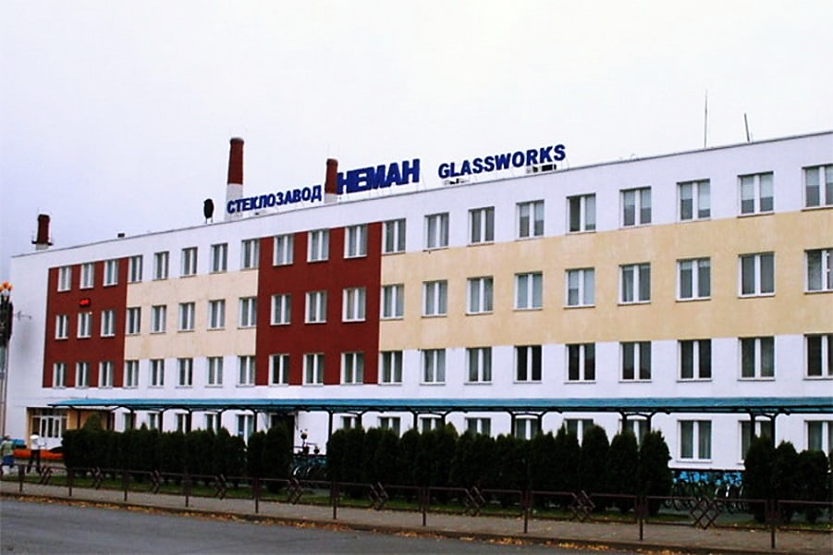

Humanitarian project
State Institution
«Berezovka City House of Culture»

- Name of the project:
«Crystal ringing magic»
- Implementation period of the project:
2020/2021
- Organization - applicant proposing a project:
State institution «Berezovka City House of Culture»
- Aims of the project:
Preservation and enhancement of the historical heritage of glassblowers, strengthening of professional and cultural connections between glass-factory workers.
- The tasks planned for implementation in the framework of the project:
- the purchase of props for the installation of a mini version of the craft workshop for the glass production in the ancient way, as a part of the spectacular show "Ancient glassmaking";
- the purchase of stands and photo printing for the installation of the historic «Glass Town» memory alley with the history of the establishment and development of the glass industry of OJSC Glassworks «Neman»;
- the reconstruction of the summer stage of the State Institution “Berezovka City House of Culture” for a theatrical program and a festive concert: purchase and installation of a canopy and lighting equipment for the stage;
- The target group:
- All categories of citizens regardless of age, nationality and place of residence.
- Brief description of project activities:
The organization of humanitarian project «Crystal ringing magic»:
- development of the concept of the event, drawing up a program and scenario plan, writing a script;
- development of a project to install thematic grounds;
- procurement of necessary materials for the reconstruction of the summer stage;
- reconstruction of the summer stage;
- purchase of the necessary equipment and materials for the creation of a mini version of a craft workshop for glass production, its creation;
- procurement of the necessary materials for the creation of the «Glass Town» memory alley, its manufacture.
- Total financing amount (in US dollars) – 60 000,00 $
Source of financing  District budget | Financing amount  (in US dollars) 54 000,00 $
Donor funds | 54 000,00 $
Co-financing | 6 000,00 $
- Project realization location:
The Republic of Belarus, Grodno region, Lida district, Berezovka.
- Contact person:
Petrashenko Violetta Yurievna, director of the State Institution «Berezovka City House of Culture» +375 29 1108434

